ДОДАТОК 4
тендерної документації

Технічний опис предмету закупівлі ДК 021:2015 код 44110000-4 Конструкційні матеріали (будівельні матеріали (цемент, плитка, гідроізоляційна суміш, руберойд))

№ з/п | Назва товару | Характеристики | Кількість
1 | Цемент CRH ПЦ II/АШ 500 або еквівалент  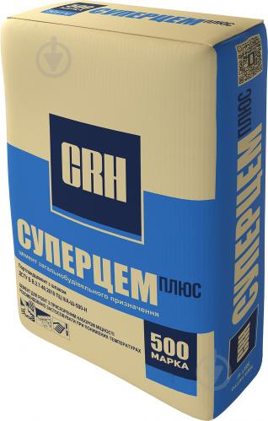 | Бренд: CRH.  Тип: портландцемент.  Марка: М-500.  Міцність на стиск до 49 МПа;  Міцність на вигин до 5,9 МПа;  Початок схоплювання не раніше ніж через 45 хвилин;  Час повного висихання 10:00;  Середній показник насипної густини 1300 кг/м³;  Густина цементного розчину до 3200 кг/м. | 20 шт.  Фасування - мішок  Вага мішка : 25 кг  Термін придатності не менше 12 місяців. Дата виготовлення не раніше грудня 2021року.
2 | Плитка Golden Tile Ирен світло-бежева 5М1051 25х40 або еквівалент | Форма – прямокутна  Базовий колір -бежевий  Плитка для стін: для кухні, для ванної кімнати, для внутрішніх робіт.  Малюнок-однотонний  Тип поверхні - матова  Формат: 25x40 см.  Товщина плитки: 8 мм.  Ширина: 250 мм.  Довжина: 400 мм. | 34,5 м²
3 | Гідроізоляційна суміш Ceresit полімерцементна CR 65 або еквівалент  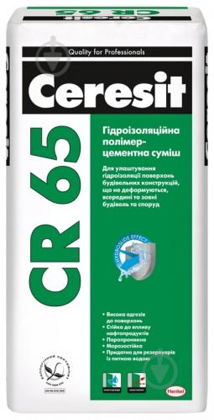 | Наноситься з боку дії води. Для мінеральних поверхонь (бетон, цегляне мурування, цементно-піщана штукатурка, стяжка), будівельних конструкцій, що в процесі експлуатації не зазнають деформацій (фундаменти, цоколі, балкони, тераси, душові, басейни, очисні споруди, резервуари для зберігання води, в тому числі питної), висока адгезія до поверхонь, стійка до впливу нафтопродуктів, паропроникна, морозостійка Призначення: для внутрішніх і зовнішніх робіт  Склад: полімерцементна суміш із мінеральними наповнювачами та органічними модифікаторами  Витрата води для приготування суміші для:  - штукатурної гідроізоляції: 5,5 л води на 25 кг сухої суміші  - обмазувальної гідроізоляції: 6,5-6,7 л води на 25 кг сухої суміші  Термін придатності розчинової суміші: на менше 60 хвилин  Стійкість до атмосферних опадів: через 24 години  Готовність покриття до експлуатації:  - технологічне пересування: через 3 доби  - облицювання, заповнення водою: через 7 діб  Температура застосування розчинової суміші: від +5 С до +30 С  Міцність зчеплення з основою (повітряно-сухі умови): не менше 1 МПа  Водонепроникність (за 24 години): не менше 0,05 МПа  Паропроникність: не менше 0,03 мг/(м*год*Па)  Морозостійкість: не менше 75 циклів  Границя міцності на стиск (через 28 діб): не менше 12 МПа  Усадка: не більше 2 мм/м | 2 шт.  Фасування - мішок  Вага мішка : 25 кг  Термін придатності не менше 12 місяців. Дата виготовлення не раніше грудня 2021року.
4 | Руберойд Ореол-1 Євроруберойд ХПП-1,5 або еквівалент  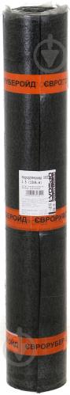 | Євроруберойд ХПП є матеріалом із полімерною захисною плівкою на лицьовій стороні та застосовується для гідроізоляції підземних частин конструкцій або як нижній шар у покрівельному килимі.  Основа: склополотно.  Без посипання.  Розмір рулону: 1x15 м.  Площа в рулоні: 15м².  Вага 1 кв.м: 1,5 кг/кв.м. | 3 рулони  Площа в рулоні: 15 м².  Термін служби – до 15 років.  Гарантія - 10 років.

Замовник здійснює закупівлю товару із встановленням посилань на торгову назву конкретного виробника, оскільки таке посилання є необхідними для здійснення закупівлі товару, який за своїми якісними та санітарно-технічними характеристиками найбільше відповідатиме вимогам та потребам замовника. Тому для дотримання принципів Закону, а саме максимальної економії та ефективності, замовник прийняв рішення провести закупівлю саме даного товару. технічними характеристиками найбільше відповідатиме вимогам та потребам замовника. Відповідно до вимог ст. 23 Закону Україні «Про публічні закупівлі» «або еквівалент», який повністю відповідає зазначеним характеристикам.

